**Manual de utilização da aplicação**

Apresenta-se o manual de utilização da nossa aplicação (agência de turismo), que tem por objectivo principal fazer aos utilizadores entender como a aplicação funciona e como a mesma deve ser utilizada.

**1.1 *Requisitos de utilização***

Para proceder com a utilização do programa, é necessário ter o ‘OracleXE’ no computador, e o ojdbc11, JDK 16 ou mais novo, certificando que ele está no directório c:\.

Para finalizar, antes de iniciar com o uso da aplicação é necessário criar um usuário com o Username “C##ADMIN” e Password “BD2isctem”. Para criar este user, corra o script “criarUser.sql” encontrado na pasta ScriptX usando o user SYS. De seguida, usando o user “C##ADMIN” corra os restantes scripts na seguinte ordem:

1-criarTabelas.sql

2-criarTriggers.sql

3-preencherTabelas.sql

4-criarViews.sql

***1.2Pedido de Login***

Este ecrã irá proporcionar à entidade a realização do login, frisando que o programa só aceita o login de utilizadores registrados na aplicação.

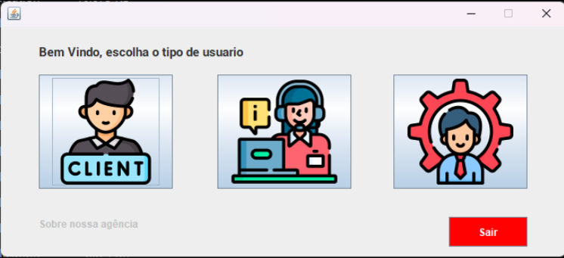

Para proceder ao login, o utilizador terá que selecionar a categoria a que pertence, sendo que existem três categorias possíveis nomeadamente: cliente, funcionário e administrador.

Ao selecionar uma das três opções será confrontado com uma nova interface onde terá que introduzir o password.

**Password do Cliente**: Primeiro_nome+código_do_cliente;

**Ex:**

**Nome**: Gilberto Antero Botas Júnior

**Código** **do cliente**: 3

**Password**: Gilberto3

**Password do Funcionario:** Funcionario

**Password do Administrador:** Admin

-**Interface de cliente:**

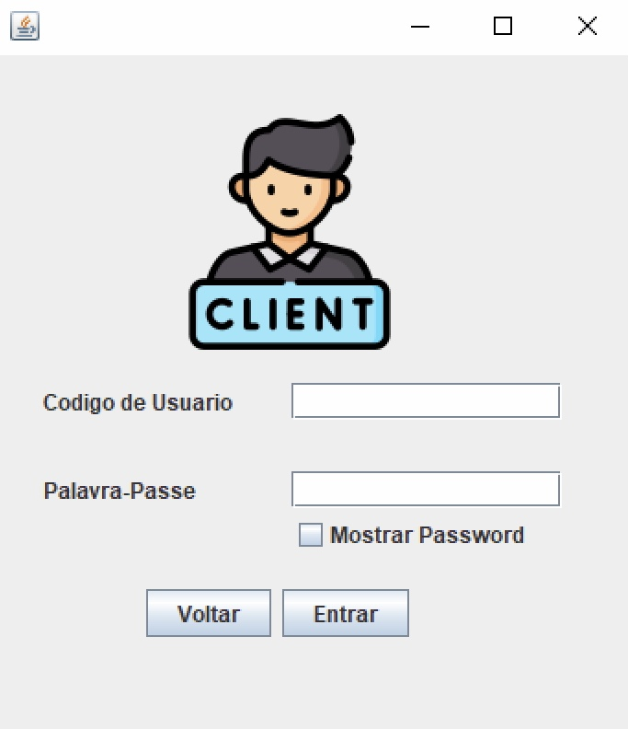

Após inserir as credenciais correctas do cliente, irá se deparar com a seguinte interface em que no canto superior esquerdo tem dois botões consecutivos em que o primeiro lhe permitirá visualizar o perfil do cliente (seus atributos), alterar um ou mais dados, e o segundo botão o permitirá visualizar as viagens do cliente.

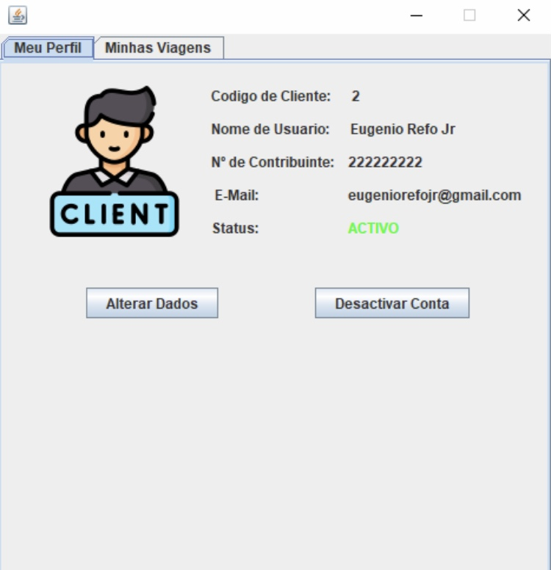

-**Interface de funcionário**

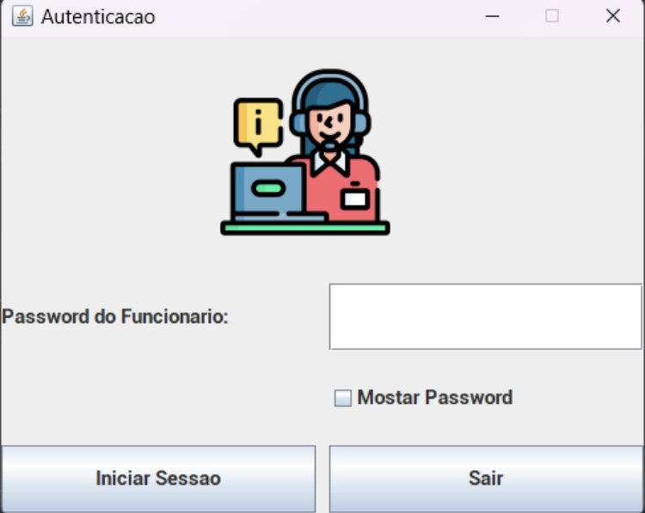

Após inserir a senha (correcta) irá se deparar com a seguinte interface que, como pode ver apresenta as opções de criar cliente, marcar viagem, cancelar viagem, realizar visualizações de certos relatórios (resultantes de consultas), fazer alterações e fazer log out (voltar a tela de login). Para realizar cada uma das tarefas apresentadas acima basta dar um ‘click’ no botão que contém a tarefa que se pretende realizar. Salientar que o botão de realizar alterações está inactivo pois para proceder com alguma alteração é necessário fazer parte da categoria Administrador.

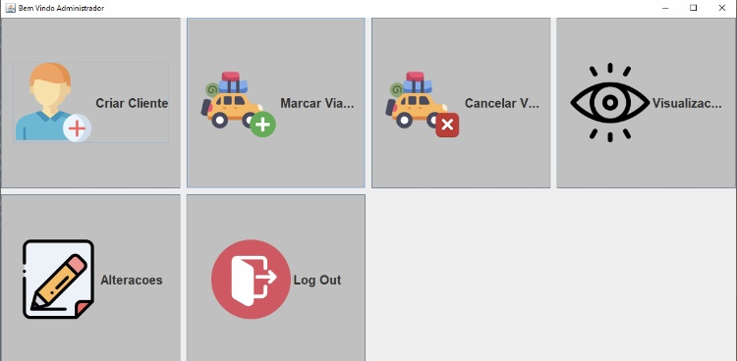

**1.1.2 Registrar cliente**

Para registrar um novo cliente, é necessário fazer parte da categoria ‘Funcionário’

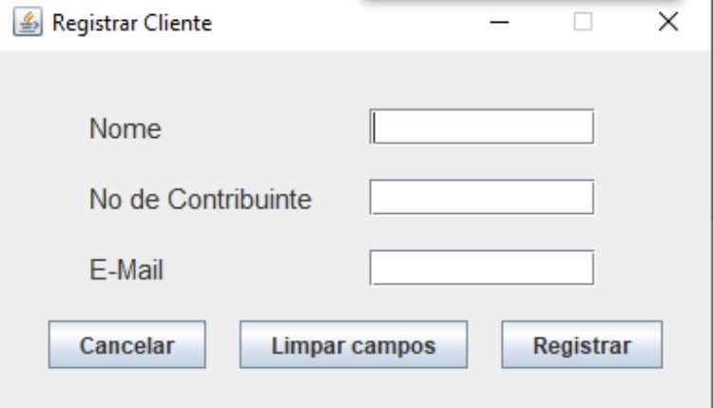

-**Interface de administrador**

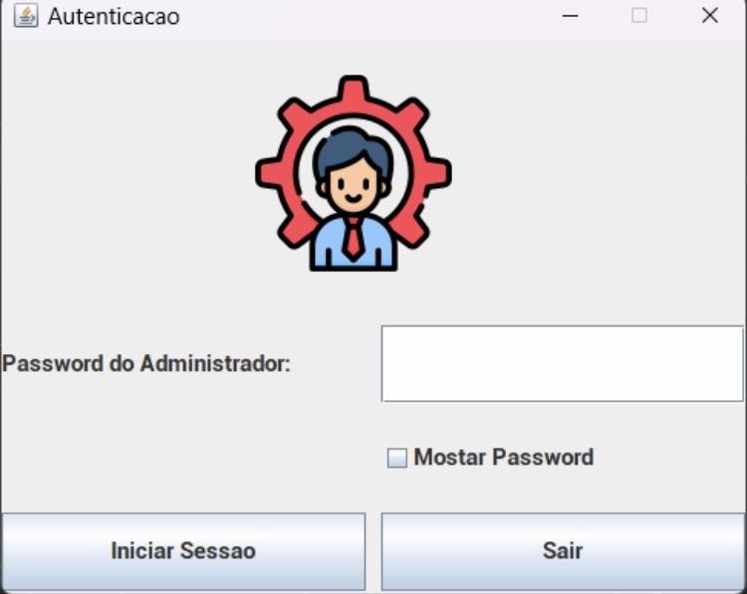

Após inserir o password do administrador irá se deparar com a mesma interface do funcionário, mas com todos os botões activos.